2008年辽宁省公务员录用考试

《行政职业能力测验》试卷

答题说明

本试题共有五个部分，130道题，总时限为120分钟，满分100分。各部分不分别计时，但都给出了参考时限，供你参考以分配时间。

请在答题卡上严格按照要求填写好自己的姓名，填涂准考证号。

请仔细阅读下面的注意事项：

1. 题目就在答题卡上作答，在试题本上作答一律无效。

2. 监考老师宣布考试开始时，你才可以开始答题。

3. 监考老师宣布考试结束时，你应立即放下笔，将试题本、答题卡和草稿纸都留在桌上，待监考老师确认数量无误、允许离开后，方可离开。

如果你违反了以上任何一项要求，都将影响你的成绩。

4. 在这项测验中，可能有一些试题较难，因此你不要在一道题上思考时间太久，遇到不会答的题目，可先跳过去，如果有时间再去思考。否则，你可能没有时间完成后面的题目。

5. 所有试题均为单项选择题。试题答错不倒扣分。

6. 特别提醒你注意，填涂答案时一定要认准题号。严禁折叠答题卡。

第一部分 言语理解与表达

（共25题，每题0．9分，参考时限25分钟）

本部分中每道题包含一段话或一个句子，后面是一个不完整的的陈述，要求你从四个选项中选出一个来完成陈述。注意，答案可能是完成对所给文字主要意思的陈述，也可能是满足陈述中其他方面的要求，你的选择应与所提要求最相符合。

请开始答题（１~２５题）：

１．乡村规划和建设，要突出乡村特色、地域特色和民族特色，尊重各地的传统习俗和风土人情，不能把典型的地域特征搞没了，把鲜明的民族特色改掉了，把优秀的文化传统弄丢了。

对本句话最恰当的概括是（ ）。

Ａ．乡村规划和建设要突出特色 Ｂ．乡村规划和建设要典型

Ｃ．乡村规划和建设要保留优秀传统 Ｄ．乡村规划和建设要符合国情

２．在目前义务教育投入体制下，县级财政勉强能负担起教师工资，中央和省财政能补贴部分教师工资和学校建设资金，但留下的缺口全部都交给学校自己解决。一些农村中小学校长反映：义务教育现在已经成了“学校的义务”。

义务教育现在已经成了“学校的义务”的含义是（ ）。

Ａ．学校承担义务教育

Ｂ．义务教育是学校的责任

Ｃ．学校的义务是负责义务教育

Ｄ．学校只尽义务而缺少外部投资

３．他们认为不应该纠缠于中日间的陈年旧账，要眼望中日友好的巨大利益，他们中一些“杰出的”代表还根据欧洲经济共同体的模式提出了一个中日关系新思维理论，认为如果早在２０世纪就建立日本人设计的“大东亚共荣圈”将会给亚洲人民带来巨大福祉。

作者对“他们”的态度是（ ）。

Ａ．否定 Ｂ．肯定 Ｃ．未置可否 Ｄ．有肯定有否定

４．在他们过度理性的影响下，一些被他们的过度理性蒙蔽的中国人开始无视中国的抗日战争史而向“中国愤青派”爱国青年质问诸如，“你们为什么要反日？”这样完全丧失民族情感的弱智问题。

“中国愤青派”的爱国青年在作者心目中是（ ）。

Ａ．愤青中的爱国青年 Ｂ．藐视愤青的爱国青年

Ｃ．普通的爱国青年 Ｄ．情绪激动的爱国青年

５．１９７２年《中美上海公报》有关台湾的内容初稿中，美国方面表明：“认识到中华人民共和国和台湾政府都认为只有一个中国，台湾是中国的一部分，美国政府对这一立场不提出异议。”我方对此提出了异议。

我方为什么对初稿中美声明提出异议？正确的一项是（ ）。

Ａ．“中华人民共和国和台湾政府都认为”一语中两者并列，实际上是“一中一台”的意思

Ｂ．“台湾是中国的一部分”与“只有一个中国”矛盾

Ｃ．“这一立场”指代“台湾是中国的一部分”，不正确

Ｄ．应该把“台湾政府”四个字删去

６．在择偶的基础上，阶级的含义凸显出来，“劳动人民”和不劳而获的“地主”形成对立，“自主”在某种程度上就意味着在这二者之间进行选择，而最终答案已经设定。

“最终答案已经设定”的含义是（ ）。

Ａ．选择所爱的人 Ｂ．在阶级内选择

Ｃ．选择劳动人民 Ｄ．选择地主

７．将公民满意不满意、幸福不幸福作为检验政府工作的终极标准，意味着“以人为本”正在真正成为政府的核心执政理念。

符合句义的是（ ）。

Ａ．公民的满意度和幸福感程度促成了政府核心执政理念的形成

Ｂ．公民的满意度和幸福感程度是检验政府核心执政理念的试金石

Ｃ．“以人为本”应该是政府执政的核心理念

Ｄ．“以人为本”已经是政府执政的核心理念

８．虚拟经济是人类参与投机买卖，单纯期望商品（物质或物品）价格上涨而获得不涉及任何物质转化之经济活动，严格地说，一切虚拟经济活动乃是因为交易费用或信息费用或信息不对称而起。从降低交易费用、或信息费用、或减少不对称信息角度看，虚拟经济活动极大促进其真实活动，参与价值制造。

本段文字描述的“虚拟经济”与“真实经济”的根本差异是（ ）。

Ａ．虚拟的 Ｂ．不涉及物质转化

Ｃ．单纯期望商品价格上涨而获利 Ｄ．不参与价值制造

９．只有淡化经济增长指标，同时强化公共服务，突出政府责任指标，才可能真正实现政府职能的转变。

不符合句义的是（ ）。

Ａ．要真正实现政府职能的转变就不能强调经济增长指标

Ｂ．要真正实现政府职能的转变就必须强化公共服务

Ｃ．要真正实现政府职能的转变就必须突出政府责任指标

Ｄ．突出政府责任指标是实现政府职能转变的途径之一

１０．在许多行业，商业贿赂已成“行规”和企业运行的潜规则，从业者已陷入“非道德”恶性竞争的环境。不完善的市场经济体制和缺乏严密的刑事法网，使海外投资的外国企业进入我国经济活动中也难以独善其身。

“独善其身”指（ ）。

Ａ．不参加恶性商业竞争 Ｂ．不犯法

Ｃ．不进行商业贿赂 Ｄ．不参与有潜规则的企业运行

１１．自从香港苏富比拍卖行和佳士得拍卖行要拍卖１８６０年被英法联军掠夺的圆明园珍贵文物的消息传出后，立即引起国人关注，香港民众也对拍卖国宝表示抗议，但是这两家拍卖行却对此置若罔闻，如期举行拍卖。眼看国宝将遭噩运，保利集团毅然赴港出击，分别以８１８．５万港元和７７４．５万港元的天价将当天拍卖的圆明园文物青铜猴头和青铜牛头两件国宝买下。与保利集团竞投的神秘人物一直用电话报投，自始至终没敢露面。据悉，此次从香港购回的这两件国宝不久将在保利博物馆内展出。

根据以上消息所拟的一句话新闻，恰当的一句是（ ）。

Ａ．保利集团赴港出击，以１５９３万港元夺回圆明园文物青铜猴头和青铜牛头

Ｂ．香港两拍卖行拍卖圆明园珍贵文物，引起国人关注

Ｃ．保利集团和神秘人物竞投，夺回国宝

Ｄ．保利集团夺回国宝，青铜猴头和青铜牛头不久将在馆内展出

１２．如果本合同或涉及本合同而签署的任何文件中的任何条款，日后根据任何适用法律被认定在某方面是无效的、不合法的或不能强制执行的，本合同或涉及本合同而签署的文件的其他条款的效力、合法的和可强制执行性则不受任何影响或损害，并仍然具有完全的效力。

本合同是否受相关法律制约？（ ）

Ａ．是 Ｂ．否

Ｃ．根据具体情况判断 Ｄ．有些条款受制约

１３．百姓的好恶要考虑，但他们的法制观念同样需要通过严格的执法引导。在这种引导中，执法机关的作用和责任毋庸置疑。不甄别百姓的诉求是否合法、理性而一味迎合，结果只能让法盲狂欢。

符合本句文义的是（ ）。

Ａ．老百姓的好恶往往合理不合法 Ｂ．老百姓的法制观念很淡薄

Ｃ．老百姓希望执法机关迎合当事人 Ｄ．老百姓的法制观念需要引导

１４．真诚永远都像镜子一样，当你真诚面对公众时，公众肯定会读到你的真诚，即便你存在错误和自己没有发现的过失，那可能是智力问题，或者现有的行为模式和智力结构所无法避免的，公众会原谅。

本句的主旨是（ ）。

Ａ．无论正确错误都应该真诚地面对公众

Ｂ．公众能读懂你的真诚

Ｃ．真诚面对公众，公众会原谅你的错误

Ｄ．真诚是镜子

１５．智者乐水的境界、鱼与小鸟的歌唱、蝌蚪与青蛙的故事、水中的月亮与建筑倒影，这些河流的自然与文化多重衍生物，是水泥森林与车流喧闹的城市生活中宝贵的诗意安慰。

“诗意安慰”都与自然界何物相关？（ ）

Ａ．动物 Ｂ．水 Ｃ．月亮 Ｄ．森林

１６．正是因为我们的自由本质给了我们那模铸我们的力量，我们藉着它，才有了抵抗由于自私、由于受表面现象的奴役、由于放任我们体内的物性而表现出来的道德低下和绝望的可能性。

抵抗道德低下和绝望的凭借是（ ）。

Ａ．模铸 Ｂ．体内的物性 Ｃ．自由本质 Ｄ．我们

１７．如果我们由一连串的意念下手时，许多乍看之下对梦的形成并无关联的意念，却会突然发觉它带给我们一个确实与梦的内容有关联的结果，而这正是梦的解析所不可或缺的关键，但它却只有由那一连串的意念追寻下来才能达到。

解析梦的关键是（ ）。

Ａ．寻求一连串的意念 Ｂ．与梦的内容有关联的意念

Ｃ．一连串的意念 Ｄ．解析梦的内容

１８．绝不要假意装着孩子可以由其他东西替代，就如同绝不要假意装着你没有得到的东西是不值得获取的一样。

你没有得到的东西值不值得获取？（ ）

Ａ．不知道 Ｂ．值得 Ｃ．假装不值得 Ｄ．假装值得

１９．今天在座的每一位都是在为中华民族写历史，让我们一起站在历史的制高点宏观地看我们两岸合作的意愿。

句中的“意愿”指（ ）。

Ａ．愿望和前景 Ｂ．心愿和远景 Ｃ．心愿和心景 Ｄ．愿望和景致

２０．所谓的“人造太阳”的原理，就是在这台装置的真空室内加入少量氢的同位素氘或氚，通过类似变压器的原理使其产生等离子体，然后提高其密度、温度使其发生聚变反应，反应过程中会产生巨大的能量。

“人造太阳”是（ ）。

Ａ．由氢的同位素氘或氚组成的物质

Ｂ．一间真空室

Ｃ．一台装置

Ｄ．在反应过程中会产生巨大能量的物质

２１．霍尔的景观都有路可达，但大多由“搓衣板路”连接。“搓衣板路”是高原高反差气温决定的，昼间烈日高照地表受巨热膨胀，夜间雪山影响地表又剧烈收缩，反复扩张收缩之下使公路受力面不均，车轮碾过之后形成规则的横槽，因其形状像过去搓洗衣服的搓衣板，故被筑路人称为“搓衣板路”。朝阳夕至时似乎景色美好，可行驶于上则有那种把你当成衣服在搓衣板上使劲搓动拍打的感觉。

不合文义的是（ ）。

Ａ．“搓衣板路”因气温高反差所形成

Ｂ．霍尔景观区的“搓衣板路”让人受不了

Ｃ．霍尔有雪山

Ｄ．霍尔日照强

２２．黄河自１９７２年首次在山东省利津县断流，到１９９６年累计断流已达５７次共６８２天。今年以来已经断流１０次之多！往常断流多在５、６月份，而今年则于２月７日开始，首次断流为１５天；１９９５年全年为１２２天，１９９６年全年为１３６天。1994年断流河段到达河南开封附近的陈桥，长达６８３公里，占下游河段总长的８７％，断流使下游泥沙淤积日趋严重，郑州市以下７８０公里河床，每年增高近１０厘米。入海口鱼类减少，沙化、盐碱化日益严重，生态环境遭破坏，造成工农业损失约２６８亿元。

这段话最主要的意思是说（ ）。

Ａ．自１９７２年以来，黄河山东段开始断流，以后日趋严重，经济损失大

Ｂ．自１９９４年以来，黄河断流河段占下游河段总长的８７％，经济损失严重

Ｃ．自１９７２年以来，黄河断流现象日趋严重，已造成数百亿元的损失

Ｄ．自１９７２年以来，黄河断流严重，已严重影响工农业的发展

２３．中国网民爆发性增长，流量计费可以立竿见影地解决网络宽带严重不足这一问题，然而长远来看，中国电信运营商建立在网络平台上的免费或低价的互联网运营业务模式，亟待突破。

对用收费解决网络宽带不足的问题，作者的观点是（ ）。

Ａ．立竿见影，一劳永逸 Ｂ．认同，但收费模式要逐步完善

Ｃ．短期有效，但不解决长远问题 Ｄ．赞同，但要加快收费模式的革新

２４．把个人婚姻从宗法制家庭中剥离出来，纳入现代民族国家的建构进程，一直是现代婚姻变革的重要目标，而爱情作为现代婚姻的基石，也介入到各种权利和不同传统对婚姻争夺中来。

本句中介入现代婚姻争夺的因素不包括（ ）。

Ａ．爱情 Ｂ．权利 Ｃ．传统 Ｄ．法律

２５．中国的传统教育是允许体罚的，或者说中国有了体罚的“传统”，民间就流传着“鞭子底下出好人”的俗话。这是专制社会教育现象，至今仍然贻害无穷。这也是在当今尊重人权的民主社会里，体罚现象屡屡发生的原因。教师允不允许体罚学生？这不是一个到现在还需争议的话题。

符合文义的观点是（ ）。

Ａ．我国有体罚的“传统”

Ｂ．鞭子底下出优秀学生

Ｃ．是否允许教师体罚学生是个有争议的话题

Ｄ．中国的教育允许体罚

第二部分 数量关系

（共２０题，每题０．６分，参考时限２０分钟）

一、数字推理。给你一个数列，但其中缺少一项，要求仔细观察数列的排列规律，然后从四个供选择的选项中选择你认为最合适，最合理的一项来填补空缺项，使之符合原数列的排列规律。

请开始答题（２６～３５题）：

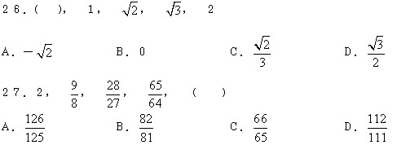

２８．１２３， １３２， ２１３， ２３１， ３１２， （ ）

Ａ．２１３ Ｂ．３２１ Ｃ．１２３ Ｄ．２３１

２９．１， ２， ５， １２， ２７， （ ）

Ａ．５８ Ｂ．６４ Ｃ．８１ Ｄ．７５

３０．８４， １２， ４８， ３０， ３９， （ ）

Ａ．２３ Ｂ．３６．５ Ｃ．３４．５ Ｄ．４３

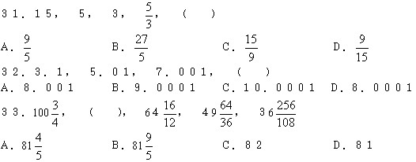

３４．４， １０， ３４， １３０， （ ）

Ａ．１８４ Ｂ．２５８ Ｃ．５１４ Ｄ．１０２６

３５．２， ９， ２８， ６５， （ ）， ２１７

Ａ．１２４ Ｂ．１２５ Ｃ．１２６ Ｄ．１２７

二、数学运算。在这部分试题中，每道题给出一道算数式子，或者表达数量关系的一段文字，要求应试者熟练运用加、减、乘、除等基本运算法则，利用基本的数学知识，准确、迅速地计算出结果。你可以在草稿纸上运算。

３６．买５件甲商品和３件乙商品，需要３４８元，如果买３件甲商品和２件乙商品需要２１６元，买一件甲商品需要多少元？

Ａ．４８ Ｂ．４６ Ｃ．３４ Ｄ．３２

３７．现有２６株树苗，要分植于５片绿地上，若使每片绿地上分得的树苗数各不同，则分得树苗最多的绿地至少可以分得几株树苗？

Ａ．８ Ｂ．７ Ｃ．６ Ｄ．５

３８．一个人上楼，边走边数台阶，从一楼走到四楼共走了５４级台阶。如果每层楼之间的台阶数相同，他一直要走到八楼，问他从一楼到八楼一共要走多少级台阶？

Ａ．１２６ Ｂ．１２０ Ｃ．１１４ Ｄ．１０８

３９．某总公司由Ａ、Ｂ、Ｃ三个分公司构成，若Ａ公司的产出增加１０％可使总公司的产出增加２％，若Ｂ公司的产出增加１０％可使总公司的产出增加５％，问若Ｃ公司的产出减少１０％可使总公司的产出减少百分之几？

Ａ．２ Ｂ．３ Ｃ．４ Ｄ．５

４０．老师出了若干份试卷，以各份试卷的平均分计算考生的成绩，某考生最后一份试卷得９７分，则平均分为９０分，若该考生最后一份试卷得７３分，则平均分为８７分，那么这组试卷的份数是？

Ａ．８ Ｂ．９ Ｃ．１０ Ｄ．１１

４１．某农场饲养的Ａ、Ｂ两个品种的羊数量比是３∶１，饲养员每天给２００个Ａ种羊和１２０个Ｂ种羊作记号，几天后下班时发现，Ｂ种羊只剩６０个没作记号，Ａ种羊还剩６００个没作记号，问农场饲养的Ａ、Ｂ两个品种的羊的数量分别为多少？

Ａ．１２６０ ６４０ Ｂ．１８６０ ６２０

Ｃ．３０６０ １０２０ Ｄ．１１２５ ３７５

４２．张警官一年内参与破获的各类案件有１００ 多件，是王警官的５倍，李警官的五分之三，越警官的八分之七，问李警官一年内参与破获了多少案件？

Ａ．１７５ Ｂ．１０５ Ｃ．１２０ Ｄ．不好估算

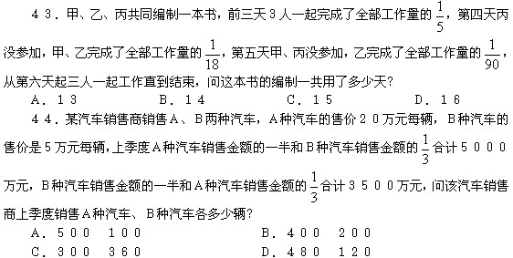

４５．某单位现有职工１２０人，其中８人具有正高职称，２０人具有副高职称，想通过引进副高以上职称人员的办法在短期内把正高职称的人员比例上升到３０％，副高职称人员比例上升到３０％，问需引进正高、副高职称人员各多少人？

Ａ．６１ ４９ Ｂ．２６８ ５４２

Ｃ．２５８ ５３２ Ｄ．７１ ５９

第三部分 判断推理

（共35题，每题0．9分，参考时限35分钟）

一、图形推理。包括两种类型的题目：

（一）请从所给的四个选择项中，选择最适合的一项填在问号处，使之呈现一定的规律性。

请开始答题（４６～５０题）：

４６．

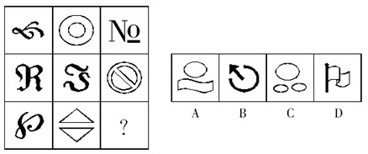

４７．

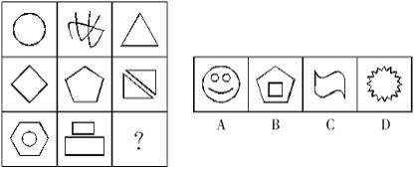

４８．

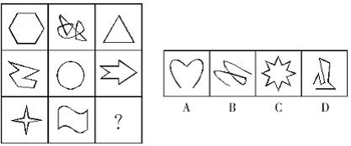

４９.

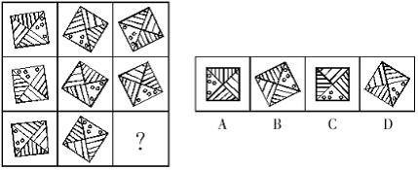

５０．

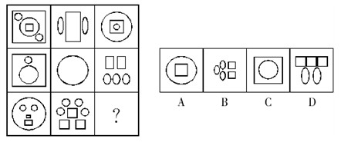

（二）每道题在左边的题干中给出一套图形，其中包括五个图，这五个图形呈现一定的规律性。在右边给出一套图，其中有四个图，让考生从中选出一个作为保持左边五个图规律性的第六个图。

请开始答题（５１～５５题）：

５１．

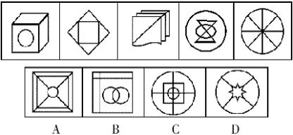

５２．

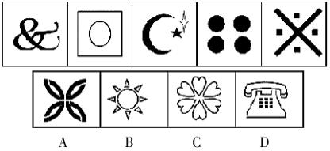

５３．

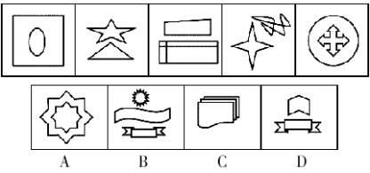

５４．

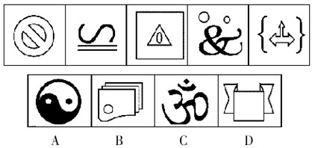

５５．

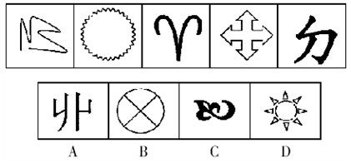

二、定义判断。每道题先给出一个概念的定义，然后分别列出四种情况，要求你严格依据定义，从中选出一个最符合或最不符合该定义的答案。注意：假设这个定义是正确的，不容置疑的。

请开始答题（５６～６５题）：

５６．黏合策略：把不同对象或不同对象中的构件黏合成新形象的策略。

下列不属于黏合策略的是（ ）。

Ａ．丰源、鸿远、新星原是三家个体小企业，处境十分艰难，市政府采取措施让他们联合成“新鸿源”有限公司，现在成了省明星企业

Ｂ．江苏省委省政府根据苏锡常地缘相近，在人口、文化、消费等诸方面又有些相似，市场发展不平衡的特点，超前决策，要求三地优势互补，终于成功技术打造了全国闻名的经济链

Ｃ．为了解决企业的资金困难问题，领导层决定向每个雇员借资２０００元，按银行同期利息计算

Ｄ．小杜歌唱得很棒，他想成立一个乐队，于是联系了会弹吉他的小宋、会拉小提琴的小华、会弹电子琴的小李等五人，组建了“天籁”组合，一年后就走红了

５７．软科学：是综合运用自然科学、社会科学和哲学的理论和方法，对复杂的社会课题（人、自然、社会经济、科学技术之间相互作用的政策课题和社会问题）进行预测、规划、管理和评价，从整体上探求最优化的解决方案和决策。

以下属于软科学的是（ ）。

Ａ．心理学 Ｂ．逻辑学 Ｃ．语言学 Ｄ．管理学

５８．环境权：公民享有的在不被污染和破坏的环境中生存及利用环境资源的权利。

下列不属于环境权的是（ ）。

Ａ．某公司将在一住宅区附近建一幢３５层高楼大厦，一些居民家可能会因此终年不见阳光，有几户居民把该公司告到人民法院，要求该公司归还他们的阳光照射权

Ｂ．有一户居民在公用楼道口搭建了一个小棚，使整个楼道的通风受到了严重影响，于是同楼道多户居民一起把该户告到人民法院，要求该户拆除小棚，恢复良好的通风条件

Ｃ．老申新建了一个服饰广告牌，刚安装了不久，就被邻居告到法院，说老申的广告牌越过了阳台，遮挡了他家的视线，要求申家移一移广告牌，恢复其视线权

Ｄ．小徐在某超市买了一盒饼干，回家后发现饼干里有一只苍蝇，小徐将该超市告上法院，要求该超市恢复其卫生权

５９．信用质量“黑名单”：指通过一定的信息系统对某些个人或单位在经济活动中违约违法行为在一定范围内予以披露，从而对这种行为起到记录污点、批语监督、处罚抑制作用的管理手段。

下列不符合上述定义的一项是（ ）。

Ａ．中国银监会不久前向各金融机构发了一份通报“名单”，要求高度警惕对名单中企业的贷款

Ｂ．某杂志披露了某旅客在向餐车索要发票时，竟然得到一张写有“餐费”字样的收据

Ｃ．中国人民银行自１０月１日起，将信用不良者收录进“个人信用信息数据库”

Ｄ．某省文化行政部门日前决定，对各类文化经营单位建立信用档案，信用差者将受到一定的处罚

６０．非理性：指在人的认识过程中，不以理性思维为基础的精神要素以及不能被逻辑思维的概念所包含的主体心理形式。

以下认识过程属于非理性因素的是（ ）。

Ａ．学习英语单词时，通过结合字形来掌握记忆字义的星火记忆法

Ｂ．历史主义坚持以科学史为基础来考查哲学问题

Ｃ．阿基米德在浴缸洗澡，因水溢出获得了鉴定王冠的灵感

Ｄ．实证主义认为只有通过实证才是唯一可靠的

６１．环境噪声：指在工业生产、建筑施工、交通运输和社会生活中所产生的干扰周围生活环境的声音。

下列属于环境噪声的是（ ）。

Ａ．宁静公园中琅琅的读书声 Ｂ．汽车城里试车时的鸣笛声

Ｃ．疗养院里轰鸣的机械声 Ｄ．宴饮时的猜拳声

６２．经验决策：依靠个别高明的谋臣术士，或凭借决策者个人的阅历、知识和智慧进行的决策。

下列属于经验决策的是（ ）。

Ａ．某企业的决策中主要把握三条原则：一是抓大放小；二是分工多元，对决策内容实行“分类管理”和“分层管理”；三是抓主要矛盾

Ｂ．某民营企业的投资者和创办者常亲临第一线，直接掌握第一手材料，把握全局，以“过去出现的事将会重复出现”为决策前提，大大减少了经营风险

Ｃ．某老总总是通过与专业的市场研究公司合作，通过它们收集信息，然后结合企业的情况再做决策

Ｄ．某企业一条生产流水线坏了，技术人员认为要立即停产整修，老总担心完不成生产任务负违约责任，不同意停产，于是一拍胸脯：“有责任我承担。”技术员只好服从

６３．自信：坚信自己能力和行为力量的积极健康的个性品质和心理特征，建立在对社会生活的充分理解和对自己充分了解的基础上，以实事求是、坚持真理的科学态度为前提。

下列哪一种情况属于自信？（ ）

Ａ．小明的期末考试成绩还不错，但他自己不满意，他发现很多题都因为粗心大意被扣分，所以他认为如果能细心一点，下次遇到同等难度的试卷会考得更好

Ｂ．小强的考试成绩一般都比同桌的小军高，因此小强认为自己在各方面都胜小军一筹

Ｃ．小磊发现同班同学小伟的胳膊比自己粗，所以他坚信自己的力气肯定没有小伟大

Ｄ．小涛家境贫寒，父母常年在外打工，爷爷奶奶对小涛管教不严，所以小涛在学校顽皮乖戾，学习不努力，但小涛坚信“自古寒门出英才”，相信自己将来一定出人头地

６４．社会商品购买力：指一定时期内社会各方面用于购买商品的货币支付能力，反映该时期社会有支付能力的商品需求和市场容量的大小。由于购买力是指对商品的购买能力，因此一切不通过货币结算的实物收支和不是用来购买商品和劳务的货币支出，均不属于社会商品购买力范围。

下列属于社会商品购买力范围的一项是（ ）。

Ａ．小李每月按时交纳７８元党费

Ｂ．小孙每个月从公司领取３０００元工资

Ｃ．小王每月从所得薪酬中扣除一部分用于交纳个人所得税

Ｄ．小张上半年借了小刘４０００元买电脑，他这个月将所借款还给了小刘

６５．灰色营销：有两种不同的含义，第一是指针对老年人的营销活动，也称为银色营销；第二是指在道德或法律上有问题的营销活动。

下列不属于灰色营销的是（ ）。

Ａ．某企业刻意模仿另一家企业的包装装潢，不过它做得很巧妙，以致于被模仿的企业很难起诉它

Ｂ．某企业在广告中加入隐含的暴力和色情类的内容，法律机构很难对该企业进行制裁

Ｃ．卖方通过向买方代理方让利方式来销售商品，使买方的利益部分地被其采购代理人侵占

Ｄ．生产企业严格遵守与代理商签订的协议，确保代理商的专营权不受侵害，保护了各自的利益

三、类比推理。先给出一对相关的词，要求你在备选答案中找出一组与之在逻辑关系上最为贴近或相似的词。

请开始答题（６６～７０题）：

６６．地衣：苔藓

Ａ．腊月：十二月 Ｂ．小姨子：妻弟

Ｃ．竖子：叛徒 Ｄ．蝉联：阔别

６７．燕子：春天

Ａ．知了：夏天 Ｂ．山鸡：高原

Ｃ．蟋蟀：冬天 Ｄ．白药：云南

６８．柳絮：杨花

Ａ．松子：榆钱 Ｂ．月华：幽兰

Ｃ．芙蓉：荷花 Ｄ．菊花：银甲

６９．灭火器：干粉

Ａ．课桌：书本 Ｂ．学习：经费

Ｃ．打印机：打印纸 Ｄ．电灯：电线

７０．中国：台湾

Ａ．北京：城市 Ｂ．马：千里马

Ｃ．中国：香港 Ｄ．知识分子：学者

四、逻辑判断。每道题给出一段陈述，这段陈述被假设是正确的，不容置疑的。要求应试者根据这段陈述，选择一个最恰当答案。注意，该答案应与所给的陈述相符合，应不需要任何附加说明即可以从陈述中直接推出。

请开始答题（７１～８０题）：

７１．“高山流水”是任何人都极为欣赏的古典音乐，而每个人对任何一种古典音乐的态度是要么着迷，要么不欣赏。

由此可见（ ）。

Ａ．任何人都欣赏古典音乐 Ｂ．任何人都不欣赏古典音乐

Ｃ．任何人都对“高山流水”着迷 Ｄ．有些人对“高山流水”不着迷

７２．在一次机关作风检查中，当场发现有四人上班期间在办公室打牌。单独进行身份询问时，戴眼镜的说：“我们都不是该单位的。”年轻的说：“至少有一人是该单位的。”黑脸的说：“我什么都不知道。”穿皮夹克的说：“至少有一人不是该单位的。”经核实，四人中只有一人讲了真话。

由此可见（ ）。

Ａ．戴眼镜和穿皮夹克的不是该单位的

Ｂ．黑脸的是该单位的，但年轻的不是该单位的

Ｃ．年轻的不是该单位的，而戴眼镜的是该单位的

Ｄ．年轻的和穿皮夹克的都是该单位的

７３．一则公益广告劝告人们，酒后不要开车，直到你感到能安全驾驶的时候才开。然而，在医院进行的一项研究中，酒后立即被询问的对象往往低估他们恢复驾驶能力所需要的时间。这个结果表明，在驾驶前饮酒的人很难遵循这个广告的劝告。

下面哪项如果为真，能最有力地支持以上结论？（ ）

Ａ．医院中被研究的对象估计他们恢复驾驶的能力通常比其他人更保守

Ｂ．医院中被研究的对象也被询问恢复对安全驾驶不起重要作用的能力所需要的时间

Ｃ．一些不得不开车回家的人就不饮酒

Ｄ．一般的人，对公益广告的警觉比医院研究对象的警觉高

７４．某领导在一次工作会议上说：“我们首先要有‘亲民’意识。有了‘亲民’意识，我们就能站在老百姓的角度来考虑问题，就能负责地为老百姓解决实际问题。如果我们及时帮助群众解决困难，那么干群关系就拉近了。”

从领导的这句话，我们可以推出（ ）。

Ａ．如果有“亲民”意识，那么干群关系就拉近了。其结果必然是，我们能及时帮助群众解决困难

Ｂ．如果有“亲民”意识，那么干群关系就拉近了。但是，其前提是，我们能及时帮助群众解决困难

Ｃ．只有具备“亲民”意识，我们才能站在老百姓的角度来考虑问题，才能负责地为百姓解决实际问题。其结果必然是，我们密切了干群关系

Ｄ．如果我们能负责地为老百姓解决实际问题，我们就具备“亲民”意识。但是，其前提是，我们必须重视干群关系

７５．如果阿根廷参加联盟，则巴西和智利将抵制联盟。如果巴西和智利有一国抵制联盟，那么联盟就会名存实亡。而联盟没有名存实亡。

由此可见（ ）。

Ａ．巴西没有参加联盟

Ｂ．巴西参加联盟

Ｃ．智利或巴西至少有一国没有参加联盟

Ｄ．阿根廷没有参加联盟

７６．或者所有客人尽情玩乐，或者有些客人隐藏他们的真实感受，没有坦率的人会隐藏他们的真实感受，所有客人都是坦率的人。

可见（ ）。

Ａ．只有表达自己真实情感的人才能尽情的玩乐

Ｂ．有些客人隐藏了他们的真实感受

Ｃ．所有客人都尽情玩乐

Ｄ．尽情玩乐才能表达自己的真实感受

７７．通过调查发现，如果辽宁队获得出线权，那么江苏队或者安徽队也将获得出线权。江西队不可能获得出线权。如果江苏队和山东队获得出线权，那么江西队将获得出线权。只有江西队和山西队都获得出线权，陕西队才能获得出线权。

由此可见（ ）。

Ａ．安徽队不能获得出线权 Ｂ．辽宁队不能获得出线权

Ｃ．江苏队不能获得出线权 Ｄ．陕西队不能获得出线权

７８．据有关科学人士认为亚洲人特别是华裔子弟的智商较高，日本人是１０３，美国人是１０１~１０３，中国人是１１０，前国务委员宋健认为，智商还不是智慧，真正智慧的人识大局，知环境，认航向，尊重别人，善于共事。

据此，我们可以认为（ ）。

Ａ．中国人虽然智商较高但没智慧 Ｂ．美国人虽然智商较低但有智慧

Ｃ．智商高低不决定智慧大小 Ｄ．大智若愚

７９．某体育代表团共同参加比赛，按照以往经验，该代表团成员代号分别为（０１、０２、０３、０４、０５、０６）的最佳分配有这样几条规矩：

（１）０２和０４最好同时出场。

（２）如果０３出场，那么最好０４不出场。

（３）如果０１出场，那么最好０２也出场。

（４）如果０５、０６同时出场，那么最好０３不出场。

为保证最佳比赛效果，教练哪个判断是正确的？（ ）

Ａ．如果０２、０４同时出场，那么０３不出场

Ｂ．如果０１、０３同时出场，那么０２出场，０４不出场

Ｃ．如果０４出场，那么０１、０２出场，０３不出场

Ｄ．如果０３出场，０４、０５、０６都不应出场

80．某旅游团去木兰围场旅游，团员们骑马、射箭、吃烤肉，最后去商店购买纪念品。已知：

（１）有人买了蒙古刀。

（２）有人没有买蒙古刀。

（３）该团的张先生和王女士都买了蒙古刀。

如果以上三句话中只有一句为真，则以下哪项肯定为真？（ ）

A.张先生和王女士都没有买蒙古刀

B．张先生买了蒙古刀，但王女士没有买蒙古刀

C．该旅游团的李先生买了蒙古刀。

D．张先生和王女士都买了蒙古刀。

第四部分 常识判断

（共20题，每题0．95分，参考时限15分钟）

根据题目要求，在四个选项中选出一个正确答案。

请开始答题（81~100题）：

８１．负责主持辽宁省沈阳市人大代表选举的组织是（ ）。

Ａ．辽宁省人民代表大会 Ｂ．辽宁省人大常委会

Ｃ．沈阳市人大常委会 Ｄ．沈阳市人民代表大会

８２．一般情况下，民族自治地方名称的排序依次是（ ）。

Ａ．地方名称、民族名称、行政地位 Ｂ．行政地位、地方名称、民族名称

Ｃ．地方名称、行政地位、民族名称 Ｄ．民族名称、地方名称、行政地位

８３．在我国，公务员职务分为领导职务和非领导职务。领导职务层次的分类中不包括（ ）。

Ａ．国家级正职 Ｂ．巡视员

Ｃ．厅局级副职 Ｄ．乡科级副职

８４．定期考核的结果影响着公务员的任职。导致按照规定程序降低公务员一个职务层次任职的定期考核结果是（ ）。

Ａ．合格 Ｂ．称职 Ｃ．不合格 Ｄ．不称职

８５．李某向张某借款５万元用于开旅行社，答应旅行社开业后３个月还款，张某同意，李某拿到５万元后并没有去开旅行社而是用于购买家用电器，张某知道后要求李某立即还款，李某声称还款的期限是旅行社开业后３个月，现在旅行社还没有开业自己没有还钱义务。下列表述正确的是（ ）。

Ａ．李某还钱的期限未到，李某可以不还钱

Ｂ．李某还钱的期限视为已到，李某应当还钱

Ｃ．李某还钱的条件未成就，李某可以不还钱

Ｄ．李某还钱的条件视为已成就，李某应当还钱

８６．物权法的立法是涉及每一个人生活的大事。按照物权法一般理论，下列选项中属于用益物权的是（ ）。

Ａ．土地使用权 Ｂ．抵押权 Ｃ．留置权 Ｄ．质押权

８７．公司提取的法定公积金不可以用于（ ）。

Ａ．扩大公司生产经营 Ｂ．改善职工福利

Ｃ．转增公司资本 Ｄ．弥补公司亏损

８８．根据我国《票据法》的规定，对汇票的持票人承担连带责任的主体不包括（ ）。

Ａ．出票人 Ｂ．见证人 Ｃ．背书人 Ｄ．承兑人

８９．个体户崔某为使自己的劣质酱油能在某超市上柜，为超市部门主管汤某安排了一次全家境外游，并为汤某的儿子入学缴纳了３万元的赞助费。在反不正当竞争法中，这一行为属于（ ）。

Ａ．混淆行为 Ｂ．虚假宣传行为

Ｃ．独占排挤行为 Ｄ．商业贿赂行为

９０．小宋受朋友之请去某饭店吃饭，中途去洗手间时，因地面油滑不慎摔倒，致使腿骨骨折。对小宋受到的损害，以下说法正确的是（ ）。

Ａ．小宋与饭店没有形成合同关系，所以饭店不承担责任

Ｂ．小宋不是消费者，所以饭店不承担责任

Ｃ．小宋是消费者，所以饭店应当承担责任

Ｄ．小宋是自己不注意摔倒的，饭店并无加害行为，所以饭店不承担责任

９１．江某在某超市购买了一台电动榨汁机，１个月后出现故障，要求超市处理。但超市“购物须知”规定：“在本超市购物有质量问题请及时解决，自购物之日起超过１５日的概不退换。”超市以此为由，拒绝受理，要求江某与生产厂家联系处理。对本纠纷的处理，下列观点错误的是（ ）。

Ａ．超市的规定是“霸王条款”，损害消费者权益，应当无效

Ｂ．超市的规定是要约，消费者的购买是承诺，双方形成合同关系，所以规定有效

Ｃ．超市的规定是格式条款，但免除了自己的责任，所以无效

Ｄ．超市的规定与产品质量法的规定相抵触，所以无效。

９２．下列各产品中能够适用我国《产品质量法》的是（ ）。

Ａ．甲自产自用的木椅 Ｂ．乙销售的木椅

Ｃ．丙自建自用的木屋 Ｄ．丁销售的木屋

９３．下列不属于累犯的法律后果的是（ ）。

Ａ．应当从重处罚 Ｂ．不得适用缓刑

Ｃ．不得适用假释 Ｄ．不得减刑

９４．小张犯盗窃罪被一审法院判决并处罚金５０００元，小张提起上诉，二审法院维持了一审法院的判决。对小张并处罚金的执行机关是（ ）。

Ａ．一审法院 Ｂ．二审法院 Ｃ．监狱 Ｄ．公安机关

９５．天龙公司与张某因装修合同发生纠纷，在诉讼过程中，双方协商同意调解。法院依法主持双方调解后达成调解协议，以下说法正确的是（ ）。

Ａ．法院根据调解协议制作调解书后，经双方当事人签收后，具有法律效力

Ｂ．当事人收到调解书后可以在１５日内上诉

Ｃ．该案调解书一旦发生法律效力就不得申请再审

Ｄ．法院制作调解书后，送达时，法院可以采用留置送达

９６．Ａ县环保局在环境执法中，发现Ｂ企业存在私自排放污染物的行为，经过其上级环保行政主管部门Ｃ市环保局的批准，决定对Ｂ企业罚款１０万元，罚款单盖上Ａ县环保局的公章。Ｂ企业对此行政处罚不服，为此，Ｂ企业提起行政诉讼。被告是（ ）。

Ａ．Ａ县环保局 Ｂ．Ｃ市环保局

Ｃ．Ａ县环保局或者Ｃ市环保局 Ｄ．Ａ县环保局和Ｃ市环保局

９７．行政机关在其法定职权范围内，依法可以委托下列哪种组织实施行政许可？（ ）

Ａ．其他国家机关

Ｂ．其他行政机关

Ｃ．具有管理公共事务职能的事业组织

Ｄ．具有管理公共事务职能的社会团体

９８．关于行政处罚，下列表述正确的是（ ）。

Ａ．法律、法规、规章授权的具有管理公共事务职能的组织可以在法定授权范围内实施行政处罚

Ｂ．受他人胁迫有行政违法行为的，可以依法从轻或者减轻行政处罚

Ｃ．行政处罚的当事人到期不缴纳罚款，每日按罚款数额的百分之三加处罚款

Ｄ．行政机关在收集证据时，必须采取抽样取证的方法

９９．蓝天市文化局和公安局在２００６年一次联合执法中发现本市Ｂ区的楚天歌舞厅存在安全隐患，以共同名义对其给予２０００元罚款，楚天歌舞厅不服，向Ｂ区人民政府提交复议申请。关于此案，下列说法正确的是（ ）。

Ａ．Ｂ区人民政府应该受理

Ｂ．Ｂ区人民政府告之楚天歌舞厅向市人民政府申请复议

Ｃ．Ｂ区人民政府自接到复议申请之日起１０日内转送市人民政府，并告之楚天歌舞厅

Ｄ．Ｂ区人民政府自接到复议申请之日起７日内转送市人民政府，并告之楚天歌舞厅

１００．中国公民王某在出入国境时违反了《中国公民出境入境管理法》，被公安机关罚款２０００元。王某可以寻求救济的途径是（ ）。

Ａ．王某应该先进行行政复议，然后才能提起行政诉讼

Ｂ．王某只能选择行政复议，不可以提起行政诉讼

Ｃ．王某只能提起行政诉讼，不可以选择行政复议

Ｄ．王某选择行政复议后不可以再提起行政诉讼

第五部分 资料分析

（共30题，每题 0．5分，参考时限25分钟）

所给出的图、表或一段文字均有５个问题要你回答。你应根据资料提供的信息进行分析、比较、计算和判断处理，从四个备选答案中选出符合题意的答案。

请开始答题：

一、文字资料（１０１~１１０题）

根据下面文字所提供的信息回答问题：

（一）

根据我国农村和城市郊区农业生产结构特征，南方农作物主要为早稻和晚稻，北方主要为小麦和玉米，大中城市郊区主要以蔬菜为主。２００５年，南方早、晚稻每公顷平均年产值为１．２３万元，北方小麦和玉米每公顷平均年产值为１．０４万元，大中城市郊区蔬菜每公顷平均年产值为３．８９万元。按照现行征地补偿最高标准３０倍，南方每公顷耕地的最高征地补偿为３６．９万元，北方每公顷耕地的最高征地补偿为３１．２万元，大中城市郊区每公顷耕地的最高征地补偿为１１６．７万元。根据国家农调队统计数据，２００５年农户人均从耕地（即种植业）中获得的纯收入为１ ０９８元，农户人均耕地面积为0.14公顷，即每公顷耕地的纯收入为７ ８４２元。以预期寿命７０岁计算，农民一生从１公顷耕地中获得的纯收入为５４．８９万元，这还没有考虑农产品价格上涨因素和土地增值、保值因素（即７０年后土地还可用于农业生产）。在实际征地时，通常不按最高标准进行补偿，大中城市郊区也仍然以价值较低的粮食作物产值作为补偿依据。因此，我国目前的征地补偿严重偏低。

１０１．以２００５年的种植业产值估算北方农村每公顷耕地的实际征地补偿，结果如何？（ ）

Ａ．等于１１６．７万元 Ｂ．等于３６．９万元

Ｃ．等于３１．２万元 Ｄ．低于３１．２万元

１０２．２００５年，农民户均（假设为三口之家）从耕地中获得的纯收入为多少元？（ ）

Ａ．７８４２ Ｂ．５６６３ Ｃ．３２９４ Ｄ．１０９８

１０３．下列说法错误的是（ ）。

Ａ．与农民从耕地上取得的收入相比，集体和农民所得的征地补偿偏低

Ｂ．２００５年，大中城市郊区农户人均从耕地中获得的纯收入为１０９８元

Ｃ．按照现行征地补偿标准，南方地区农村的征地补偿高于北方

Ｄ．大中城市郊区农民从耕地上取得的产值高于南方及北方农村

１０４．与农民从耕地上取得的收入相比，实际得到的征地补偿偏低最严重的地方是（ ）。

Ａ．北方农村 Ｂ．南方农村 Ｃ．大中城市郊区 Ｄ．小城市郊区

１０５．２００５年，大中城市郊区蔬菜每亩年平均产值是南方早、晚稻每亩年均产值的约多少倍？（ ）

Ａ．３．１６ Ｂ．４．２３ Ｃ．４．５２ Ｄ．５．０８

（二）

我国奶业发展已经得到政府的高度重视，国务院办公厅《“十五”营养发展纲要》提出了中国奶品消费的目标：到２００５年，人均年消费量达到１０公斤；到２０１０年，人均年消费量达到１６公斤；到２０１５年，人均年消费量达到２３公斤。

资料显示，１９５５年到１９７０年，是日本乳品消费高速增长的１５年，人均消费量从９公斤增长到５４公斤，年增长率近１３％。在韩国，乳品消费从１９７５年至１９９０年也高速增长了１５年，人均年消费量从４．６公斤增长到４３．８公斤，年均增幅达１６％。由此推断，未来１０年，我国乳品行业将保持每年１２％－１４％的稳定增长。

巨大的潜在市场吸引着国内外的资本纷纷进入。巨大的资本介入在加速国内乳业发展的同时，也将促进国内乳业市场的全面洗牌。

按照中国奶业协会的估计，我国现有乳品企业１５００家，但日加工能力超过百吨的企业只占５％，５０吨－１００吨的占４０％，其余绝大部分日加工能力在２０吨以下。大部分企业处于低产量、低质量、低效益的“三低”状态。根据中国加入ＷＴＯ的有关协议，乳制品的进口关税减让幅度从目前的平均５０％左右下降到１２％，将对我国乳品行业造成一定的冲击。

１０６．按照《“十五”营养发展纲要》提出的中国奶品消费的目标，2005－2010年我国奶品人均消费量的年增长速度将为（假设每年以相同速度增长）（ ）。

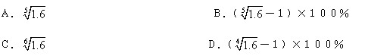

１０７．我国现有乳品企业日加工能力在１００吨以上的约有多少家？（ ）

Ａ．２５ Ｂ．８５ Ｃ．７５ Ｄ．根据以上文字不好估算

１０８．我国现有大部分乳品企业的生产质量（ ）。

Ａ．较低 Ｂ．较高 Ｃ．不稳定 Ｄ．与国际企业相当

１０９．日本乳品消费高速增长时期的年增长速度比韩国乳品消费高速增长时期的年增长速度低约多少个百分点？（ ）

Ａ．１ Ｂ．４ Ｃ．５ Ｄ．３

１１０．下列说法不正确的是（ ）。

Ａ．日本和韩国在乳品消费高速增长的各自１５年中，日本的人均年最低消费量、人均年最高消费量以及年均增幅都比韩国要高。

Ｂ．中国奶品消费的目标中，人均年消费量从２００５年到２０１５年总体呈上升趋势。

Ｃ．中国加入ＷＴＯ后，我国的乳品企业只有改变“三低状态”才能在市场上生存发展。

Ｄ．国内外资本纷纷进入乳品市场的原因是我国有巨大的潜在市场。

二、表格资料（１１1～１２０题）：

根据下表所提供的信息回答问题：

（一）

某年某省地区生产总值构成表

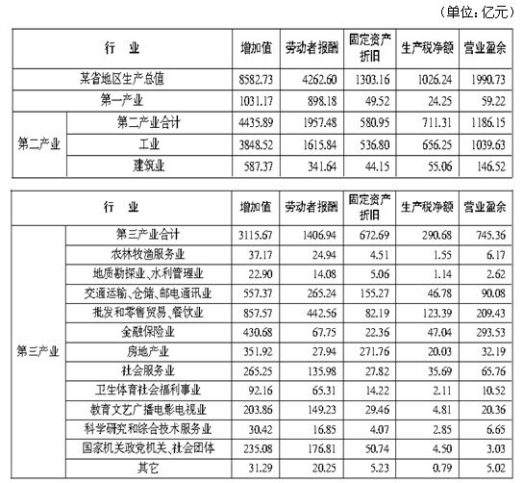

１１１．第三产业中增加值中最多的行业是（ ）。

Ａ．金融保险业

Ｂ．交通运输、仓储、邮电通讯业

Ｃ．房地产业

Ｄ．批发和零售贸易、餐饮业

１１２．第二产业增加值大约比第一产业与第三产业的和还多（ ）。

Ａ．２９０亿元 Ｂ．３１０亿元

Ｃ．３３０亿元 Ｄ．３５０亿元

１１３．在第三产业的十二个行业中，劳动者报酬超过１００亿元的行业有（ ）。

Ａ．三个 Ｂ．四个

Ｃ．五个 Ｄ．六个

１１４．下列分析与实际情况不一致的是（ ）。

Ａ．在营业盈余方面，工业营业盈余最多，金融保险业其次

Ｂ．在固定资产折旧方面，交通运输、仓储、邮电通讯业大约是地质勘探业、水利管理业３０多倍

Ｃ．在劳动者报酬方面，金融保险业与卫生体育社会福利事业相差不多

Ｄ．第三产业中，营业盈余方面有一半以上行业不超过１０亿元

１１５．根据上述资料，下列分析不正确的有几项？（ ）

（１）在所有行业增加值中，劳动者报酬占绝大多数。

（２）科学研究和综合技术服务业，固定资产折旧与生产税净额之和没有营业盈余多。

（３）房地产业增加值中固定资产折旧占绝大多数。

（４）第三产业的十二个行业中，科学研究和综合技术服务业占比例最小。

Ａ．四项 Ｂ．三项 Ｃ．二项 Ｄ．一项

（二）

２００５年华东地区城市园林绿化情况统计表

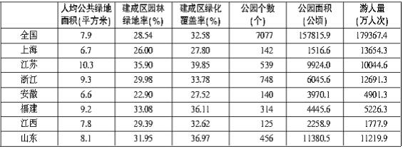

１１６．２００５年全国大约有６６０个城市，每个城市平均约有多少个公园？（ ）

Ａ．１１ Ｂ．１５ Ｃ．１７ Ｄ．１８

１１７．在２００５年华东六省一市中，建成区园林绿地率、建成区绿化覆盖率这两项低于全国平均值的有（ ）。

Ａ．浙江、江西 Ｂ．江苏、安徽 Ｃ．上海、安徽 Ｄ．福建、山东

１１８．２００８年华东六省一市，人均公共绿地面积超过全国平均值的有几个省市？（ ）

Ａ．７ Ｂ．５ Ｃ．４ Ｄ．３

１１９．２００５年华东六省一市平均每个公园面积超过２０公顷的有几个省市？（ ）

Ａ．２ Ｂ．４ Ｃ．５ Ｄ．６

１２０．下列关于２００５年城市园林绿化统计分析中，正确的有几项？（ ）

（Ⅰ）华东六省一市的建成区园林绿地率平均值为３０％

（Ⅱ）华东地区的公园个数最多和最少的分别是浙江省和江西省

（Ⅲ）上海市的游人量高于华东地区的其他六省

Ａ．０ Ｂ．１ Ｃ．２ Ｄ．３

三、图形资料（１２１～１３０题）：

请根据下图所提供的信息回答问题：

（一）请仔细观察下图，左侧Ｙ轴表示每月固定电话及移动电话用户总数，右侧Ｙ轴表示每月新增固定电话及移动电话用户数。请根据下图所提供的信息回答问题：

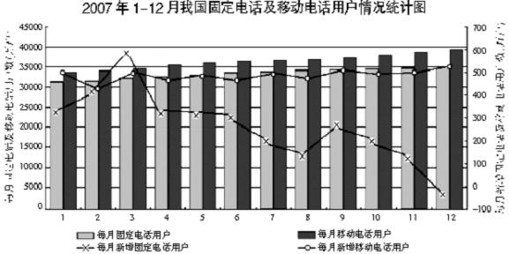

１２１．２００７年每月新增固定电话用户与每月新增移动电话用户相差最大的月份是（ ）。

Ａ．４月 Ｂ．８月 Ｃ．１１月 Ｄ．１２月

１２２．根据上图，下列说法错误的是（ ）。

Ａ．总体来看，２００７年我国固定电话用户总数比去年有所增加

Ｂ．总体来看，２００７年我国移动电话用户总数比去年有所增加

Ｃ．２００７年我国固定电话用户总数多次出现下降

Ｄ．２００７年我国移动电话用户每月新增数较为稳定，其平均数落在４００－５００万户之间

１２３．２００７年哪个月份我国固定电话用户新增数超过移动电话用户新增数？（ ）

Ａ．２月 Ｂ．３月 Ｃ．６月 Ｄ．９月

１２４．２００７年总体来看，我国新增移动电话用户比新增固定电话用户要（ ）。

Ａ．少 Ｂ．多 Ｃ．一样 Ｄ．无法判断

１２５．根据上图，预计我国移动电话用户数与固定电话用户数的差距逐渐（ ）。

Ａ．扩大 Ｂ．缩小 Ｃ．保持不变 Ｄ．无法判断

（二）下图是２００７年１－１２月某省农资、化肥、农药平均价格的变化走势图。仔细分析下图，回答问题。

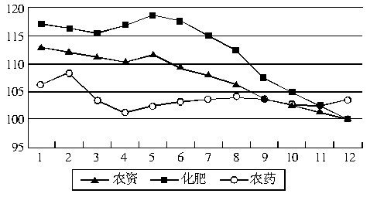

１２６．根据上图回答，２００７年底农资的价格（ ）。

Ａ．约等于２００７年底化肥的价格 Ｂ．大于２００７年底化肥的价格

Ｃ．约等于２００７年底农药的价格 Ｄ．大于２００７年底农药的价格

１２７．根据走势图，判断农资价格走势受哪个的影响更大一些？（ ）

Ａ．化肥 Ｂ．农药

Ｃ．二者一样 Ｄ．无法判断

１２８．下列说法错误的是（ ）。

Ａ．化肥价格与农资价格的变化趋势大致相同

Ｂ．２００７年底的农药价格比２００７年初的农药价格低

Ｃ．总体来看，１－１２月间化肥价格的变化幅度比农药价格变化幅度要小

Ｄ．总体来看，１－１２月间农资价格的变化幅度比农药价格变化幅度要大

１２９．图中农药价格下降最大的月份是（ ）。

Ａ．3月 Ｂ．１０月 Ｃ．９月 Ｄ．１２月

１３０．２００７年化肥价格最高的月份是（ ）。

Ａ．２月 Ｂ．５月 Ｃ．９月 Ｄ．１２月

2008年辽宁省公务员录用考试

《行政职业能力测验》试卷

参考答案

1.【答案】A 2.【答案】D 3.【答案】A 4.【答案】D 5.【答案】A

6.【答案】B 7.【答案】C 8.【答案】B 9.【答案】A 10.【答案】C

11.【答案】A 12.【答案】A 13.【答案】D 14.【答案】A 15.【答案】B

16.【答案】C 17.【答案】A 18.【答案】B 19.【答案】A 20.【答案】C

21.【答案】B 22.【答案】C 23.【答案】D 24.【答案】D 25.【答案】A

26.【答案】B 27.【答案】A 28.【答案】B 29.【答案】A 30.【答案】C

31.【答案】A 32.【答案】B 33.【答案】C 34.【答案】C 35.【答案】C

36.【答案】A 37.【答案】A 38.【答案】A 39.【答案】B 40.【答案】A

41.【答案】D 42.【答案】A 43.【答案】D 44.【答案】D 45.【答案】A

46.【答案】C 47.【答案】B 48.【答案】C 49.【答案】B 50.【答案】B

51.【答案】A 52.【答案】C 53.【答案】D 54.【答案】C 55.【答案】B

56.【答案】C 57.【答案】D 58.【答案】D 59.【答案】B 60.【答案】C

61.【答案】C 62.【答案】B 63.【答案】A 64.【答案】B 65.【答案】D

66.【答案】A 67.【答案】A 68.【答案】C 69.【答案】C 70.【答案】C

71.【答案】C 72.【答案】D 73.【答案】A 74.【答案】B 75.【答案】D

76.【答案】C 77.【答案】D 78.【答案】C 79.【答案】A 80.【答案】A

81.【答案】C 82.【答案】A 83.【答案】B 84.【答案】D 85.【答案】D

86.【答案】A 87.【答案】B 88.【答案】B 89.【答案】D 90.【答案】C

91.【答案】B 92.【答案】B 93.【答案】D 94.【答案】A 95.【答案】A

96.【答案】A 97.【答案】B 98.【答案】C 99.【答案】D 100.【答案】D

101.【答案】D 102.【答案】C 103.【答案】B 104.【答案】C 105.【答案】A

106.【答案】B 107.【答案】C 108.【答案】A 109.【答案】D 110.【答案】A

111.【答案】D 112.【答案】A 113.【答案】C 114.【答案】D 115.【答案】B

116.【答案】A 117.【答案】C 118.【答案】C 119.【答案】A 120.【答案】D

121.【答案】D 122.【答案】D 123.【答案】B 124.【答案】B 125.【答案】A

126.【答案】A 127.【答案】A 128.【答案】C 129.【答案】A 130.【答案】B

